Product name - Pocket first aid kit
Cod: CPS192 - CPS151
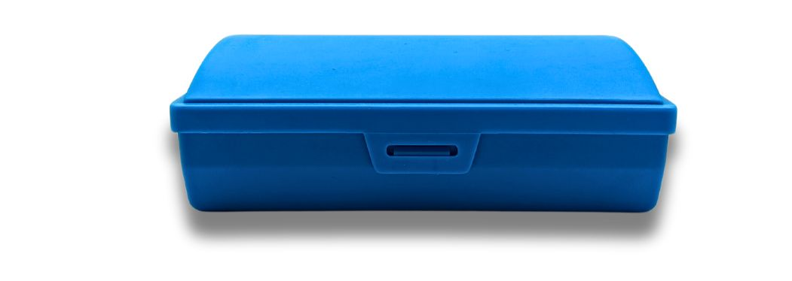
Regulations: The products defined as medical devices are compliant with MDR 745/2017 of 05/04/2017

Italiano | Descrizione: Kit di pronto soccorso tascabile in contenitore rigido, ideale per piccole medicazioni fuori casa, viaggio e tempo libero. Contenuto indicativo:  - 1 cerotto adesivo 10×6 cm  - 5 cerotti medicati 7×2 cm  - 3 salviette disinfettanti  - 2 garze sterili 18×40 cm  - 1 paio di forbici  - 1 benda di garza 7 cm  - 1 salvietta per punture di insetti  Dimensioni: 13 × 9,5 × 3,5 cm. Peso: 0,10 kg.  Istruzioni: Aprire il kit e verificare l’integrità dei dispositivi. Indossare i guanti se disponibili. Pulire la cute con le salviette disinfettanti, proteggere con garze/cerotti e fasciare se necessario. Smaltire i dispositivi monouso dopo l’uso.
English | Description: Pocket-size first aid kit in a rigid case, ideal for minor first aid on the go, travel and leisure. Typical contents:  - 1 adhesive dressing 10×6 cm  - 5 medicated plasters 7×2 cm  - 3 disinfectant wipes  - 2 sterile gauze pads 18×40 cm  - 1 pair of scissors  - 1 gauze bandage 7 cm  - 1 insect-bite relief wipe  Dimensions: 13 × 9.5 × 3.5 cm. Weight: 0.10 kg.  Instructions: Open the kit and check items are intact. Wear gloves if available. Clean the skin with disinfectant wipes, protect with gauze/plasters and bandage if needed. Dispose of single-use items after use.
Français | Description: Trousse de premiers secours de poche dans un étui rigide, idéale pour de petits soins en déplacement, en voyage et pour les loisirs. Contenu indicatif :  - 1 pansement adhésif 10×6 cm  - 5 pansements médicamenteux 7×2 cm  - 3 lingettes désinfectantes  - 2 compresses stériles 18×40 cm  - 1 paire de ciseaux  - 1 bande de gaze 7 cm  - 1 lingette apaisante pour piqûres d’insectes  Dimensions: 13 × 9,5 × 3,5 cm. Poids : 0,10 kg.  Instructions: Ouvrir la trousse et vérifier l’intégrité des articles. Mettre des gants si disponibles. Nettoyer la peau avec des lingettes désinfectantes, protéger avec compresses/pansements et bander si nécessaire. Jeter les articles à usage unique après utilisation.
Deutsch | Beschreibung: Erste-Hilfe-Set im Taschenformat in hartem Etui, ideal für kleine Versorgungen unterwegs, auf Reisen und in der Freizeit. Typischer Inhalt:  - 1 selbstklebender Verband 10×6 cm  - 5 medikamentöse Pflaster 7×2 cm  - 3 Desinfektionstücher  - 2 sterile Mullkompressen 18×40 cm  - 1 Schere  - 1 Mullbinde 7 cm  - 1 Tuch zur Linderung von Insektenstichen  Abmessungen: 13 × 9,5 × 3,5 cm. Gewicht: 0,10 kg.  Anweisungen: Set öffnen und Unversehrtheit prüfen. Falls vorhanden, Handschuhe anziehen. Haut mit Desinfektionstüchern reinigen, mit Kompressen/Pflastern schützen und bei Bedarf bandagieren. Einmalartikel nach Gebrauch entsorgen.
Español | Descripción: Kit de primeros auxilios de bolsillo en estuche rígido, ideal para pequeñas curas fuera de casa, viaje y ocio. Contenido orientativo:  - 1 vendaje adhesivo 10×6 cm  - 5 tiritas medicadas 7×2 cm  - 3 toallitas desinfectantes  - 2 gasas estériles 18×40 cm  - 1 par de tijeras  - 1 venda de gasa 7 cm  - 1 toallita para picaduras de insectos  Dimensiones: Dimensiones del estuche: 13 × 9,5 × 3,5 cm. Peso: 0,10 kg.  Instrucciones: Abra el kit y verifique la integridad de los artículos. Póngase guantes si dispone de ellos. Limpie la piel con toallitas desinfectantes, proteja con gasas/tiritas y venda si es necesario. Deseche los productos de un solo uso tras su utilización.

PVS SpA – Cassina de Pecchi IT - Rev. 16/02/2026

